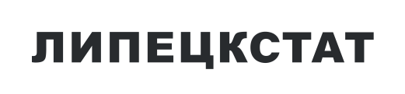

Среднемесячная номинальная начисленная заработная плата работников по полному кругу организаций липецкой области в 2024 году

 | Среднемесячная заработная  плата, рублей |  | в % к соответствующему
 | март | январь-март | месяцу  предыдущего  года | периоду  предыдущего  года
Всего по области | 66735,8 | 60668,2 | 120,4 | 122,4

При использовании информации ссылка на Липецкстат обязательна

